北京中设认证服务有限公司
在北京举办2015版ISO9001、ISO14001标准培训班的具体通知

各有关单位：
根据北京中设的培训计划，决定于2017年6月19日至6月22日在北京市举办质量及三体系内审员培训班，欢迎参加。现将具体事宜通知如下：
一、培训主要内容:
- 新版ISO9001、ISO14001标准内容理解及实施；
- 相对于老版标准，新版ISO9001标准的变化；
- 相对于老版标准，新版ISO14001标准的变化；
- 巩固OHSMS 18001标准；
- 知识管理、风险管理、项目管理与管理体系的融合；
经培训考试合格后，将颁发“质量”或“三体系”体系新版内审员资格证书。
二、培训时间： 质量新版：2017年6月19日至20日（两天）
三体系新版：2017年6月19日至22日（四天）
三、培训住宿地点：科技部专家公寓（柳林烤鸭店三楼 会议室）（行车路线详见附件，公寓电话：010-68575511-161）
四、报道时间：6月19日上午8点00分开始在会议室门口报到（会议室在3层）
9点上课。外地学员可提前一天到酒店前台报“中设参会“可自行办理入住。
五、培训收费：
1、培训费： 质量新版：1200元/人
三体系新版：1500元/人
交通、住宿费自理，由会务统一安排住宿。
提示：不能刷卡只接受现金，五人以上参会需要前一周打款到中设财务！
请按照以下帐号汇款，如有问题请与财务联系，电话：010-68200709 尚会计
户名：北京中设认证服务有限公司
帐号：11001079300056009017
开户行：建设银行北京万寿路支行
行号：105100012083
五、联系方式：
会务组：马宏霞 13701267457 微信：
特此通知。
北京中设认证服务有限公司
二零一七年五月二十六日

培训班地点路线：
1、长安街乘4、52、337、370、373、728路，公文坟或者公文坟北下，往北步行500米；八一湖站下，桥口即到专家公寓。
2、乘40、108、103路，八一湖站下，普惠桥下东南角即到专家公寓（柳林烤鸭店三楼）。
3、乘地铁1号线，公主坟站B口出，往北步行500米八一湖站下，桥口即到专家公寓。
4、北京西站乘414、78路，柳林馆站下车，步行约360米到专家公寓。
5、飞机：乘坐机场巴士（公文坟方向）至终点站公主坟，下过街桥，马路对面即是。
自驾路线：
驾车由西翠路、万寿路、羊坊店路、北峰窝路到玉渊潭南路，向“A”行驶即到。

附路线图：
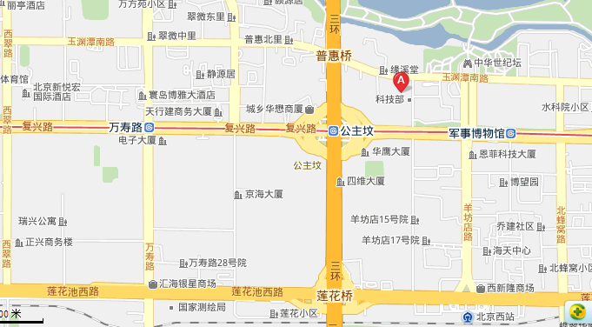

质量、环境和职业健康安全管理体系
内审员培训班 日程安排表

日期和时间 |  |  | 培 训 内 容 | 讲师
19/6 | 上午 | 9：00-12：00 | 1、2015版标准主要变化；  2、七项质量管理原则 | 杨  裕  涛
19/6 | 下午 | 1：30-4：45 | ISO9001：2015标准理解与实施 | 杨  裕  涛
19/6 | 晚 | 7:00-9:00 | 个人复习 | 杨  裕  涛
20/6 | 上午 | 9：00-12：00 | ISO9001：2015标准理解与实施 | 杨  裕  涛
20/6 | 下午 | 1：30-4：45 | ISO14001：2015标准理解与实施 | 杨  裕  涛
20/6 | 晚 | 7:00-9:00 | 个人复习 | 杨  裕  涛
21/6 | 上午 | 9：00-12：00 | ISO14001：2015标准理解与实施 | 杨  裕  涛
21/6 | 下午 | 1：30-4：45 | GB/T28001-2011标准理解与实施 | 杨  裕  涛
22/6 | 上午 | 9：00-12：00 | 管理体系审核知识 | 杨  裕  涛
22/6 | 下午 | 1：30-3:00 | 总复习 | 杨  裕  涛
22/6 | 下午 | 3：00—4：30 | 考 试 | 杨  裕  涛

